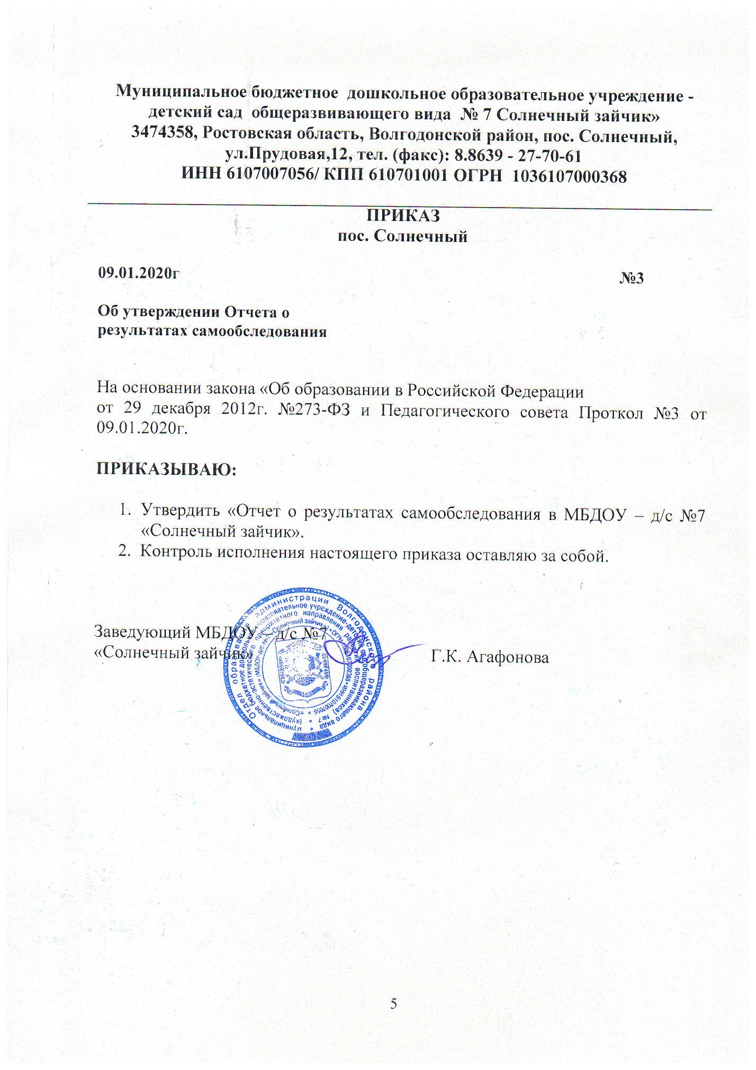

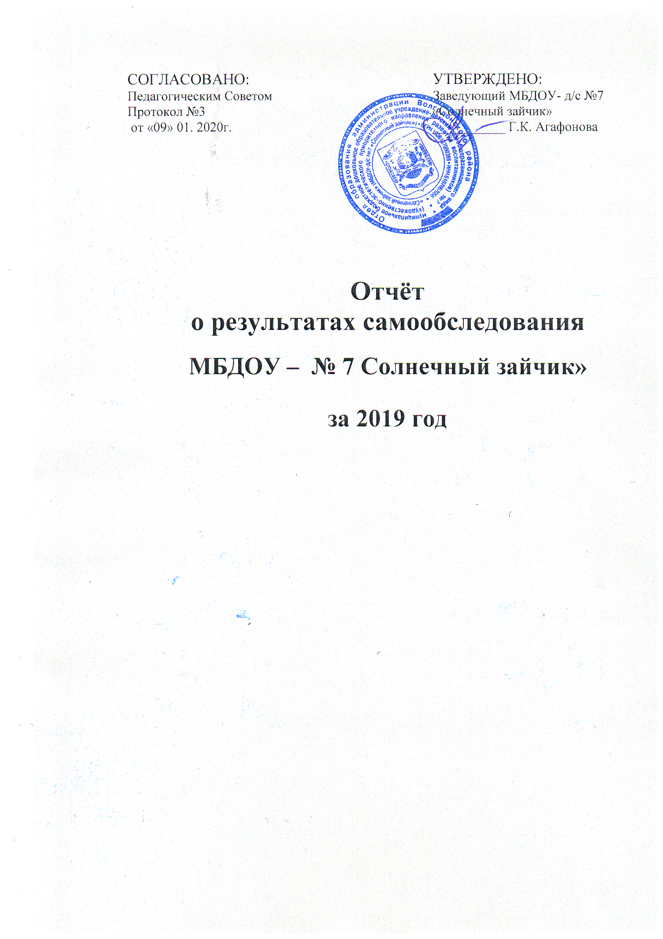

Муниципальное бюджетное дошкольное образовательное учреждение -
детский сад общеразвивающего вида № 7 Солнечный зайчик»

СОГЛАСОВАНО: УТВЕРЖДЕНО:
Педагогическим Советом Заведующий МБДОУ- д/с №7
Протокол №3 «Солнечный зайчик»
от «09» 01. 2020г. ___________ Г.К. Агафонова

Отчёт
о результатах самообследования

МБДОУ – № 7 Солнечный зайчик»

за 2019 год

Отчет подготовлен по результатам проведения самообследования Муниципального бюджетного дошкольного образовательного учреждения – детский сад общеразвивающего вида (художественно-эстетического приоритетного направления развития воспитанников) №7 «Солнечный зайчик» (далее по тексту - ДОУ), проведенного в соответствии с:
- Федеральным законом от 29.12.2012 №273 - ФЗ «Об образовании в Российской Федерации»;
- Постановлением Правительства РФ от 10.07.2013 №582 «Об утверждении правил размещения на официальном сайте образовательной организации в информационно-телекоммуникационной сети «Интернет» и обновлении информации об образовательной организации»;
- Приказом Минобрнауки России от 14.06.2013 №462 «Об утверждении порядка проведения самообследования образовательной организацией»;
- Приказом Минобрнауки России от 14.12.2017 №1218 «О внесении изменений в Порядок проведения самообследования образовательной организации, утвержденный приказом Министерства образования и науки Российской Федерации от 14 июня 2013г. №462;
- Письмом Минобрнауки России от 28.10.2010 № 13-312 «О подготовке публичных докладов»;
- Письмом Минобрнауки России от 03.04. 2015 № АП-512/02 «О направлении методических рекомендаций по НОКО»;
- Уставом МБДОУ – д/с №7 «Солнечный зайчик».
Цель проведения самообследования - обеспечение доступности и открытости информации о деятельности организации, а также подготовка отчета о результатах самообследования.
В ходе самообследования:
- проведена оценка образовательной деятельности, системы управления организации, содержания и качества подготовки обучающихся, организации учебного процесса, востребованности выпускников, качества кадрового, учебно-методического, библиотечно-информационного обеспечения, материально-технической базы, функционирования внутренней системы оценки качества образования, представлены показатели деятельности организации.
По результатам самообследования составлен отчет - публичный документ, информирующий все заинтересованные стороны о состоянии и перспективах развития учреждения.
Отчет представляется учредителю, общественности и родителям (законным представителям) обучающихся и размещается на официальном сайте муниципального бюджетного дошкольного образовательного учреждения – д/с №7 «Солнечный зайчик» в информационно-телекоммуникационной сети Интернет.
Форма отчета: отчет, включающий аналитическую часть и результаты анализа показателей деятельности ДОУ.

I. АНАЛИТИЧЕСКАЯ ЧАСТЬ.
1.1. Общие сведения об общеобразовательной организации
Муниципальное бюджетное дошкольное образовательное учреждение детский сад общеразвивающего вида (художественно-эстетического приоритетного направления развития воспитанников) №7 «Солнечный зайчик»
Сокращенное официальное наименование – МБДОУ – д/с №7 «Солнечный зайчик» (далее по тексту Учреждение).
Место нахождение – 347358, Ростовская область, Волгодонской район, пос. Солнечный, ул. Прудовая, 12
Год ввода здания в эксплуатацию - 1991 год
Учредитель – администрация Волгодонского муниципального района
Тип учреждения – бюджетное
Тип образовательной организации – Дошкольная образовательная организация
Режим работы – пятидневная рабочая неделя с 7 ч. 12 мин. до 17 ч. 30 мин., кроме субботы и воскресенья, праздничных дней.

1.2. Правоустанавливающие документы Учреждения:
- лицензия на образовательную деятельность;
- свидетельство о государственной регистрации юридического лица;
- свидетельство о внесении записи в ЕГРЮЛ;
- свидетельство о постановке на учет в налоговом органе;
- Устав;
- свидетельство о государственной регистрации права на оперативное управление (здание);
- свидетельство о государственной регистрации права на постоянное (бессрочное) пользование (земельный участок).
Локальны акты:
-Приказы по основной деятельности
-Приказы по личному составу
-Приказы по воспитанникам
-Коллективный договор
-Положение об общем собрании работников
-Положение о педагогическом совете
-Положение о родительском комитете
-Правила внутреннего трудового распорядка
-Положение о комиссии по охране труда
-Инструкции по охране труда
-Должностные инструкции
Вывод: локальные акты соответствуют Уставу Учреждения и законодательству РФ.
1.3. Документация Учреждения:
- основные федеральные, региональные и муниципальные нормативно-правовые акты, регламентирующие работу МБДОУ – д/с №7 «Солнечный зайчик»
- договора между Учреждением и родителями;
- личные дела воспитанников;
- книга движения детей;
- образовательная программа;
- годовой план работы;
- рабочие программы (календарные планы) педагогов;
- расписание непосредственной образовательной деятельности;
- режим дня;
- акты готовности Учреждения к новому учебному году;
- журнал учета проверок должностными лицами органов государственного контроля.
1.4. Документация МБДОУ -д/с №7 «Солнечный зайчик», касающаяся трудовых отношений:
- книга учета трудовых книжек;
- приказы по личному составу, книга регистрации приказов по личному составу;
- трудовые договора с работниками и дополнительные соглашения к трудовым договорам;
- Коллективный договор с приложениями;
- правила внутреннего трудового распорядка;
- штатное расписание;
- должностные инструкции работников;
- Журналы проведения инструктажей.
Вывод: документация Учреждения не противоречит действующему законодательству Российской Федерации, Ростовской области, Уставу ДОУ.
2. Система управления ДОУ:
Управление ДОУ осуществляется в соответствии с законодательством РФ, Уставом ДОУ и строится на принципах единоначалия и самоуправления, открытости, приоритета общечеловеческих ценностей, охраны жизни и здоровья человека, свободного развития личности. Такой подход предлагает активное взаимодействие администрации и педагогического коллектива, что способствует повышению самосознания и ответственности каждого работника.
2.1.Формами самоуправления в ДОУ являются:
- Общее собрание работников
- Педагогический совет
- Родительский комитет
Непосредственное руководство дошкольным учреждением осуществляет заведующий Агафонова Галина Константиновна.
Каждый субъект управления выполняет возложенные на него функциональные обязанности.
3. Структура и количество групп:
по проекту – 4 группы. Количество воспитанников по проекту – 90.
Количество воспитанников: на 31.12.2019г. детский сад посещали 42 воспитанника.
Наполняемость групп общеразвивающей направленности:
1. Разновозрастная группа №1 (от 1.5 лет до 4 лет) «Подсолнушки» -22
2. Разновозрастная группа №2 (от 5 до 7 лет) «Солнышко» -20
4. Анализ качества подготовки воспитанников
Детский сад посещают 42 воспитанника в возрасте от 1.5 лет до 7 лет. В детском саду сформировано 2 группы общеразвивающей направленности. При реализации «Основной общеобразовательной программы дошкольного образования МБДОУ – д/с №7 «Солнечный зайчик» разработанной на основе общеобразовательной программы «От рождения до школы» под редакцией Н.Е.Вераксы, Т.С.Комаровой, М.А.Васильевой. Москва, 2015г.
В учреждении проводится оценка индивидуального развития детей. Такая оценка производится педагогическими работниками в рамках педагогической диагностики (оценки индивидуального развития детей дошкольного возраста, связанной с оценкой эффективности педагогических действий и лежащей в основе их дальнейшего планирования). Результаты педагогической диагностики (мониторинга) используются исключительно для решения следующих образовательных задач:
1) индивидуализации образования (в том числе поддержки ребенка, построения его образовательной траектории или профессиональной коррекции особенностей его развития);
2) оптимизации работы с группой детей.
Списочный состав воспитанников ДОУ 42. Обследовано 42 воспитанника.
Результаты освоения ООП на конец учебного года представлены в таблице:
Группа | Социально –  Коммуникативное развитие % |  |  | Познавательное  развитие  % |  |  | Речевое  развитие  % |  |  | Художественно – эстетическое развитие % |  |  | Физическое  развитие  %
Группа | В | С | Н | В | С | Н | В | С | Н | В | С | Н | В | С | Н
МИШУТКА | 23 | 64 | 13 | 35 | 51 | 14 | 9 | 85 | 6 | 15 | 75 | 10 | 10 | 66 | 24
СОЛНЫШКО | 67 | 30 | 3 | 65 | 25 | 10 | 69 | 27 | 4 | 75 | 20 | 5 | 65 | 25 | 10
ПОДСОЛНУШКИ | 73 | 27 | 0 | 70 | 30 | 0 | 83 | 17 | 0 | 84 | 16 | 0 | 70 | 30 | 0
Итого | 55 | 40 | 5 | 57 | 35 | 8 | 54 | 36 | 4 | 58 | 37 | 5 | 49 | 40 | 11

Воспитательная работа строится с учетом индивидуальных особенностей детей, с использованием разнообразных форм и методов, в тесной взаимосвязи воспитателей, специалистов и родителей (законных представителей). Создавая мотивацию у детей к познанию и творчеству, развитию способностей в различных видах деятельности, педагоги способствуют развитию у них активности, самостоятельности, творческого преобразующего мышления, развитию интеллекта и креативности, уверенности в себе, что в свою очередь позволяет воспитанникам успешней учиться, лучше ориентироваться в социуме. Содержание образовательных ситуаций, методика и организация их проведения заключает в себе потенциал для развития познавательных и творческих способностей. В течение года педагоги широко использовали развивающие технологии: моделирование, ТРИЗ, сказочные лабиринты (игровое пособие Воскобовича), театрализованную и социоигровую педагогику, внедрялся в образовательный процесс системно - деятельностный подход – это способствовало хорошим результатам по овладению задач основной образовательной программы ДОУ.
В мае 2019 года педагоги проводили обследование воспитанников подготовительных групп на предмет оценки сформированности предпосылок к учебной деятельности в количестве 13 человек. Задания позволили оценить уровень сформированности предпосылок к учебной деятельности: возможность работать в соответствии с фронтальной инструкцией (удержание алгоритма деятельности), умение самостоятельно действовать по образцу и осуществлять контроль, обладать определенным уровнем работоспособности, а также вовремя остановиться в выполнении того или иного задания и переключиться на выполнение следующего, возможностей распределения и переключения внимания, работоспособности, темпа, целенаправленности деятельности и самоконтроля. Результаты педагогического анализа говорят о результативности образовательной деятельности в МБДОУ.

Группа | Социально –  Коммуникативное развитие % |  |  | Познавательное  развитие  % |  |  | Речевое  развитие  % |  |  | Художественно – эстетическое развитие % |  |  | Физическое  развитие  %
Группа | В | С | Н | В | С | Н | В | С | Н | В | С | Н | В | С | Н

ПОДСОЛНУШКИ | 73 | 27 | 0 | 70 | 30 | 0 | 83 | 17 | 0 | 84 | 16 | 0 | 70 | 30 | 0

Проанализировав результаты педагогической диагностики (мониторинга) можно сделать вывод, что дети освоили основную общеобразовательную программу по всем образовательным областям.
Наибольших успехов дети достигли в освоении таких образовательных областей, как «Социально-коммуникативное развитие», «Художественно-эстетическое развитие» и «Познавательное развитие». Это объясняется систематической и планомерной работой по данным направлениям педагогов групп. А также активному использованию ИКТ технологий, интерактивных презентаций, проектной деятельности.
По итогам педагогической диагностики (мониторинга) воспитанники ДОО показали положительный результат освоения программного материала. Наиболее высокие результаты у детей подготовительной к школе группы «Подсолнушки» (94% воспитатель Растворова Т.Г.., второй младшей группы «Мишутка» (78%), средней - старшей группы «Солнышко» (86%) воспитатель Кравцова Е.В., Брагина Т.В.
5. Сравнительный анализ освоения программного материала
Анализ выполнения программы по всем образовательным областям показал стабильно высокий результат 86% (высокий уровень – 55%. средний – 41%).
Много внимания было уделено приоритетным направлениям и выполнению годовых задач в деятельности детского сада: формированию основ безопасности детей, воспитанию физической культуры, социально-личностному и познавательному развитию детей.

Образовательные области | Уровень освоения,  2019(%)
Образовательные области | В+С
Социально-коммуникативное развитие | 95
Познавательное развитие | 92
Речевое развитие | 88
Художественно – эстетическое развитие | 95
Физическое развитие | 89

Высокий результат (95%) усвоения программного материала отмечается при реализации образовательной области «Социально-коммуникативное развитие» и «Художественно – эстетическое развитие. Результаты мониторинга за последние 2 года показывают повышение уровня социально-коммуникативного развития на 8 %, повышение художественно-эстетического развития на 5%, что говорит о качественной работе педагогов по данному направлению.
Значительно увеличились результаты по физическому развитию. С 80% прошлого года увеличилось на 8%. По итогам педагогической диагностики результатов по физическому воспитанию можно отметить рост детей с высоким уровнем физической подготовленности.
Это объясняется тем, что в данном направлении воспитатели, прослеживается преемственность в содержании обучения, формах, методах и приемов работы.
Хороший результат (88%) зафиксирован при реализации образовательной области «Речевое развитие». По результатам педагогических диагностических срезов (мониторинг) за последние два года идет стабильное повышение уровня освоения образовательной программы по речевому развитию с 81% до 88%. Это говорит о достаточной и эффективной работе педагогов по данному направлению развития.
Уровень познавательного развития по сравнению с прошлым годом остался на том же уровне.

5.1.Информация о выпускниках
В 2019 году выпустилось 13 детей.

Результаты готовности детей к школе:
Уровень психологической готовности к школе детей подготовительной группы:
Группа | Количество детей | Уровень готовности
Группа | Количество детей | Высокий | Средний | Низкий
 |  | 77% | 17% | 6%
Подготовительная к школе группа «Подсолнушки» | 13 | 77% | 17% | 6%

Таким образом, данные педагогической диагностики (мониторинга) выпускников свидетельствуют о том, что уровень освоения программы достаточно хороший. Результаты обследования показали, что дети подготовлены к школьному обучению. Данные педагогических диагностик выпускников показывают стабильный результат по всем разделам.
В целом дети подготовительной группы готовы к школьному обучению.

6.Анализ состояния здоровья воспитанников ДОУ
Медицинское обслуживание осуществляется МУЗ ЦРБ ст. Романовская с положениями данного договора, проводятся плановые периодические медицинские осмотры детей, посещающих ДОУ, вакцинация. Приказом главврача МУЗ ЦРБ ст. Романовская назначен медицинский работник – ФАП пос. Солнечный.

Физическое развитие воспитанников
Общее кол-во | Возраст | Группа здоровья |  |  |  | Уровень физ. здоровья |  |  | Кол-во детей имеющих отклонения в физ. развитии
 |  | 1 | 2 | 3 | 4 | ср. | н/ср | в/ср | Нар. осанки | Плоскост. | Невролог. | Нар. зрения | Нар. слуха
42 | 2-8 | 30 | 12 | - | - | 42 | 0 | 0 | 0 | 0 | 0 | 0 | 0
На основании полученных данных можно сделать вывод, что среди детей раннего и дошкольного возраста преобладают дети первой группы здоровья.
В 2019 году показатель пропусков дето\дней по болезни одним ребёнком составил 10,8 дней.
В целом, в учреждении созданы оптимальные медико-социальные условия пребывания детей. Санитарно-гигиеническое состояние детского сада соответствует требованиям Госсанэпиднадзора: поддерживаются в норме питьевой, световой, воздушный и двигательный режимы.

7.Воспитательная работа
Чтобы выбрать стратегию воспитательной работы, в 2019 году проводился анализ состава семей воспитанников.
Характеристика семей по составу
Состав семьи | Количество семей
Полная | 38
Неполная с матерью | 4
Неполная с отцом | 0
Оформлено опекунство | 0

Характеристика семей по количеству детей
Количество детей в семье | Количество семей
Один ребенок | 4
Два ребенка | 29
Три ребенка и более | 9

Воспитательная работа строится с учетом индивидуальных особенностей детей, с использованием разнообразных форм и методов, в тесной взаимосвязи воспитателей, специалистов и родителей. Детям из неполных семей уделяется большее внимание в первые месяцы после зачисления в детский сад.

8.Анализ качества кадрового, учебно-методического, библиотечно-информационного обеспечения
8.1. Кадровое обеспечение
В дошкольном учреждении воспитательно - образовательный процесс осуществляется педагогическим коллективом, состоящим из 4 человек.
Коллектив молодой, творческий, работоспособный.
Педагоги стремятся проявлять поиск, инициативу и творчество в работе с детьми и родителями, постоянно работают над повышением своей профессиональной компетентности и квалификации. Выполнены планы по повышению квалификации и переподготовки. Педагоги активно принимают участие в профессиональных конкурсах педагогического мастерства разного уровня, и являются лауреатами и победителями этих конкурсов, а также участниками различного уровня профессиональных мероприятий. Воспитатель Растворова Т.Г. получила удостоверение о повышении квалификации, прошла обучение по дополнительной профессиональной программе по теме: «Современные технологии музыкального развития детей раннего и дошкольного возраста в контексте ФГОС ДО», Дипломы лауреата 1 степени Всероссийских дистанционных конкурсов по следующим номинациям: «Объемная аппликация оформление группы», «Культура речи современного педагога», «Особенности развития коммуникативных навыков у детей дошкольного возраста», «Правовое воспитание дошкольников», «Экология». Диплом за публикацию в категории: «Учебно–методические материалы» материал «Сценарий посвященный 23 февраля День Защитника Отечества в подготовительной группе».
2019 год народного творчества на Дону, воспитатель Растворова Т.Г. подготовила сценарий сказки – мюзикл «Красная шапочка на новый лад», которую показали воспитанники подготовительной группы «Подсолнушки» на районном конкурсе «Дети изумрудного города». Выступление было подготовлено в номинации «Театральное искусство», прошло на ура. Воспитатель и воспитанники детского сада были награждены Дипломом лауреата 1 степени ХХI районного конкурса – фестиваля детского художественного творчества, информация о награждении была опубликована в газете Романовский вестник. В течение года воспитанники детского сада радовали родителей, жителей поселка Солнечный и хутора Мокросоленый своими выступлениями на сцене сельского клуба, в фойе Мокросоленовской школы и конечно же в музыкальном зале детского сада.
Так же воспитатели МБДОУ – д/с №7 «Солнечный зайчик» являются участниками вебинаров.
Растворова Т.Г. прослушала вебинары на тему: «Образовательная картография как средство индивидуализации обучения дошкольников в инновационной деятельности», «Игровая деятельность как механизм развития дошкольника» получила сертификаты.
Брагина Т.В. прослушала вебинары на тему: «Праздничные мероприятия, как инструмент воспитания в образовательном учреждении», «Развитие мелкой моторики и грамотных навыков у детей дошкольного возраста».
В течение года дети развивались согласно возрасту, изучали программные материалы и показали позитивную динамику по всем направлениям развития. Поставленные цели достигнуты в процессе осуществления разнообразных видов деятельности: игровой, коммуникативной, трудовой, познавательно – исследовательской, продуктивной, музыкально – художеств Серьезное внимание воспитатели уделяли здоровью ребят, решая задачи сохранения и укрепления здоровья детей, в работе воспитатели использовали разнообразные формы и методы: ежедневно проводится утренняя гимнастика, гимнастика пробуждения, физкультминутки, подвижные игры и упражнения в течение дня, занятия по физической культуре в зале и на улице. Все виды деятельности предоставляют основные направления развития детей: физическое, познавательно – речевое, художественно – эстетическое.
Воспитатель группы Растворова Т.Г. работала над темой по самообразованию «Обеспечение безопасности ребенка дошкольника, через организацию познавательной деятельность в д/саду и в быту».
Обучить детей безопасному поведению – это значит приучить их к определенному образу жизни. Навыки безопасного поведения – просто суровая необходимость и прививать их надо как можно раньше. В течение года проводились беседы и моделировались ситуации по темам: «Если в доме случился пожар», «Спички – детям не игрушка», «Не каждый встречный – друг сердечный», «Что нельзя делать в отсутствии взрослых» и другие.
Была оформлена выставка детских работ «Огонь – это очень опасно!», в работе по теме использовалось много художественной литературы: Л.Толстой «Пожарные собаки», Ф.Маршак «Сказка про спички», «Кошкин дом» В.Подольный «Как человек огонь приручил».
Дидактические пособия, используемые в работе по данной теме: д/игры «Собери дорожный знак», «Подбери знаки к данной ситуации», «Безопасность дома и на улице!»
Регулярно вывешивалась наглядная информация для родителей: правила поведения при пожаре, правила безопасного поведения зимой, безопасность поведения на воде в период ледостава и др.
Сегодня дети, как никогда раньше, подвергаются большой опасности. Именно поэтому педагогам и родителям необходимо использовать все доступные средства, чтобы защитить детей, и что еще важнее, научить их самостоятельно находить верное решение.
Воспитатель Брагина Т.В. работала над темой по самообразованию «Методы и приемы нетрадиционного рисования». Нетрадиционные изобразительные техники – это эффективное средство изображения, включающее новые художественно – выразительные приемы создания художественного образа, композиции и колорита, позволяющие обеспечить наибольшую выразительность образа в творческой работе, что бы у детей не создавалось шаблона.
В течение учебного года педагоги группы активно принимали участие в методической работе МБДОУ, проведен теоретический семинар для воспитателей: «Игра – как особое пространство развития ребенка»(докладчик Растворова Т.Г.); принимали участие в Новогодней выставке «Новый год глазами детей» , где воспитанники под руководством воспитателя заняли 1-ые места.
На протяжении всего года проводилась планомерная работа с родителями по улучшению материально-технической базы. На территории прогулочных участков установлены архитектурные формы, домик, игровое оборудование, в группах проведен косметический ремонт, пополнили группы столами. Отремонтировали унитазы, пошили шторы на окна, приобрели музыкальный бумбокс. Пополнили спортивный инвентарь. Проводили консультации, беседы, инструктажи на различные темы, предусмотренные годовым планом с родителями. Активно и плодотворно велась работа с родителями: были организованы утренники посвященные «Дню Защитника Отечества» и « Международному женскому дню 8 марта», развлечения: «День смеха», «Масленица», праздничное мероприятие посвященное Дню Победы, утренники: выпускной бал, осенний бал, праздничное мероприятие «День матери», новогодние утренники.
Воспитатель – это человек, готовый и умеющий непрерывно учиться. Только человек, горячо влюбленный в свою профессию и постоянно самосовершенствующийся, может сегодня работать в дошкольном образовании.
Планируем на следующий учебный год:
- продолжение целенаправленной работы с детьми по всем образовательным областям;
- совершенствование работы по взаимодействию с родителями;
- продолжение совершенствования предметно – развивающей среды в соответствии с ФГОС;
- повышение уровня педагогического мастерства путем самообразования, обмена опытом работы;
- активное участие в мероприятиях МБДОУ.
Состояние кадрового обеспечения деятельности ДОУ на 31.12.2019г. представлено в таблице.
В отчетном периоде педагогический коллектив насчитывал 6 человек (из них: 1 воспитатель – в отпуске по уходу за ребенком). К концу 2019года, коллектив педагогического состава насчитывал- 4 человека.
Укомплектованность педагогическими кадрами составляет 100% .
Образовательный уровень педагогических кадров
Годы | Всего педаг. | Высшее  пед-е, (%) | Среднее  проф-е, (%) | Дошкольное  образование | Получение  высшего  образования
2019 | 6 | 3 (50%) | 3 (50%) | 4 (67%) | 1
2019 с 01.09.2020г | 4 | 1 (25%) | 3 (75%) | 3 (75%) | 0
Анализ образовательного уровня педагогов ДОО показал, что 100% педагогов имеют профессиональное образование.
Три педагога имеют профессиональное дошкольное образование, педагог Коваленко Т.В. прошла курс переподготовки по должности воспитатель дошкольного образования, педагог Растворова Т.Г. прошла курсы повышения квалификации по дополнительной профессиональной программе по теме: «Современные технологии музыкального развития детей раннего и дошкольного возраста в контексте ФГОС ДО»
2 педагога со стажем более 5 лет в данном учреждении,
1 педагог - меньше 1 года в данном учреждении,
1 педагог более 10 лет в данном учреждении.
В 2020 году необходимо оптимизировать работу по аттестации педагогов, не имеющих квалификационной категории.

- Качество учебно-методического, библиотечно-информационного обеспечения
В 2019 году пополнена библиотека методического кабинета по разным образовательным областям - иллюстративным материалом, консультациями для родителей (законных представителей) и педагогов, методическим материалом программы «От рождения до школы», исследовательскими проектами, презентациями.
Кроме того, воспитателями группы «Солнышко», «Подсолнушки» были приобретены: конструкторы, проектор, акустическая колонка и микрофон.
Перечень учебно-методического обеспечения образовательной практики по реализации основной образовательной программы дошкольного образования ДОУ, адаптированной образовательной программы для ребенка инвалида можно ознакомиться в разделе «Образование» на сайте МБДОУ
В детском саду библиотека является составной частью методической службы. Библиотечный фонд располагается в методическом кабинете, группах детского сада. Библиотечный фонд представлен методической литературой по всем образовательным областям основной образовательной программы, детской художественной литературой, периодическими изданиями. В каждой возрастной группе имеется банк необходимых программно-методических пособий, рекомендованных для планирования образовательной работы в соответствии с ООП ДО ДОУ. Книги для воспитанников находятся в "Книжном уголке" в групповых помещениях. В методическом кабинете представлены: - Книги для педагогов: методическая и справочная литература; - Периодические издания профессиональной направленности: «Дошкольное воспитание», «Дошкольная педагогика», «Путешествие на зеленый свет», газета «Добрая дорога детства» по правилам дорожной безопасности и др. - Книги для воспитанников: сборники сказок, малых фольклорных форм, познавательной литературы, произведения русских и зарубежных поэтов и писателей.
Оборудование и оснащение методического кабинета достаточно для реализации образовательных программ. В методическом кабинете созданы условия для возможности организации совместной деятельности педагогов. Кабинет оснащен техническим и компьютерным оборудованием. Информационное обеспечение детского сада включает: − информационно-телекоммуникационное оборудование; − программное обеспечение – позволяет работать с текстовыми редакторами, интернет-ресурсами, фото-, видеоматериалами, графическими редакторами. В детском саду программно-методическое и информационное обеспечение достаточное для организации образовательной деятельности и эффективной реализации образовательных программ.
10.Анализ качества-материально-технической базы
Материально-техническое оснащение образовательного процесса в полном объёме представлено в разделе «Материально-техническое обеспечение образовательной деятельности» на сайте учреждения и с ним можно ознакомиться, пройдя по ссылке https://ds7.rostov-obr.ru/item/214772#/.
Материально-технические условия образовательной деятельности, позволяют воспитанникам с ограниченными возможностями здоровья и воспитанникам, имеющим статус ребёнок-инвалид осваивать содержание образовательных программ дошкольного образования: адаптированную образовательную программу для ребенка инвалида. Организация материально-технического обеспечения детского сада осуществляется в соответствии с ФГОС ДО и обеспечивает соблюдение всех требований к созданию развивающей предметно-пространственной среды: содержательно-насыщенная, трансформируемая, полифункциональная, вариативная, доступная, безопасная. При построении развивающей предметно-пространственной среды учитываются индивидуальные особенности детей с ограниченными возможностями здоровья. Предметно-развивающее образовательное пространство, организованное в детском саду, способствует обогащенному развитию, обеспечивает эмоциональное благополучие, отвечает интересам и потребностям детей (в том числе инвалидов и лиц с ограниченными возможностями здоровья).
Все объекты для проведения практических занятий с воспитанниками, а также обеспечения разнообразной двигательной активности и развития музыкальной деятельности детей обеспечены необходимым инвентарем, естественной и искусственной освещенностью, воздушно-тепловым режимом в соответствии с требованиями санитарных норм и правил.
МБДОУ – д/с №7 «Солнечный зайчик» (далее ДОУ) имеет отдельно стоящее одноэтажное здание. Проектная площадь здания: 894,9 м2. Здание детского сада типовое, одноэтажное, отопление, водоснабжение, канализация, сантехническое оборудование в удовлетворительном состоянии.
ДОУ функционирует в помещении, отвечающем санитарно-гигиеническим, противоэпидемическим требованиям и правилам пожарной безопасности.
В учреждении имеется материально-техническая база, создана предметно-развивающая среда, соответствующая не всем современным санитарным, методическим требованиям.

10.1. В дошкольном учреждении имеется:
- 3 групповых помещений с игровой, раздевальной, туалетной и спальной комнатами;
- пищеблок с подсобными помещениями (кладовыми), холодильниками, электроплитой, водонагревателем;
- музыкальный зал используется для музыкальных и физкультурных занятий с телевизором, музыкальными инструментами, музыкальным центром;
- методический кабинет, совмещен с кабинетом главного бухгалтера;
- мини – музеи (Казачий курень),
- комната народного творчества, плетеных изделий;
- комната музыкальных инструментов,
- комната «Наш друг природа»;
- прачечная – костюмерная.
Помещения групповых комнат отвечают педагогическим и гигиеническим требованиям.
Предметно-пространственная организация группового помещения обеспечивает уровень интеллектуального, эмоционального и личностного развития детей (выделены и оборудованы зоны для игр, занятий, отдыха; имеются игрушки и дидактические пособия для интеллектуального, сенсорного развития, разных видов деятельности). Организация и расположение предметов развивающей среды осуществлены педагогами рационально, отвечают возрастным особенностям и потребностям детей.
В ДОУ создаются условия для охраны жизни и здоровья детей, для их полноценного физического развития.
Для обеспечения воспитательно-образовательного процесса в детском саду не имеется достаточного количества учебно-методической литературы.
Медицинский контроль за состоянием здоровья детей с выдачей рекомендаций педагогам и родителям осуществляет МУЗ ЦРБ ст. Романовская и ФАП пос. Солнечный. Обучающиеся получают качественное горячее питание. В ассортименте продуктов присутствуют свежие овощи, фрукты и соки.
На территории дошкольного учреждения оборудованы: игровые площадки, на которых размещены игровые постройки, спортивная площадка;
площадка для сбора мусора и пищевых отходов.
Территория детского сада озеленена насаждениями по всему периметру. На территории учреждения имеются яблони, вишня, смородина, боярышник, рябина, береза, вяз, сосны, газоны, клумбы и цветники.
В ДОУ имеется собственная информационно-техническая база: выход в Интернет, электронная почта, сайт детского сада, технические средства обучения (телевизор – 1, компьютеры – 2, принтеры – 3, ноутбук- 1). Компьютеры и оргтехника используются в образовательной деятельности с дошкольниками, в методических целях.
В ДОУ уделяется большое значение обеспечению безопасности пребывания детей. Подключена АПС (автоматическая пожарная сигнализация) средствами службы пожаротушения, разработаны схемы плана эвакуации детей и взрослых, регулярно проводится инструктаж со всем коллективом на случай возникновения пожара.
Территория детского сада имеет ограничения по всему периметру.
Создание предметно-развивающей среды предусматривает систему условий, которая позволяет реализовывать эффективное функционирование ДОУ, стимулировать развитие ребенка, активно действовать в ней и творчески её видоизменять, а также полноценно развиваться ребенку как личности в условиях игровой, коммуникативной, двигательной, трудовой, познавательно-исследовательской, продуктивной, музыкально-художественной, деятельности.
Состояние материально-технической базы ДОУ позволяет реализовывать программы обучения и воспитания детей дошкольного возраста.

11. Качество и организация питания
Рациональное питание детей, как и состояние их здоровья, является предметом особого внимания администрации детского сада. Организация питания детей осуществляется ДОУ в соответствии с действующими нормативными документами. Организовано 4-х разовое питание воспитанников в соответствии с 10 дневным цикличным меню. В рационе круглый год овощи, фрукты и соки. Специально разработана картотека блюд, где указаны раскладка, калорийность блюда, содержание в нём белков, жиров, углеводов. Контроль организации питания, качество поставляемых продуктов осуществляет бракеражная комиссия ДОУ.
Заведующий хозяйством, комиссия по питанию следит на пищеблоке и в группах за соблюдением санитарных норм, производит контроль закладки, контролирует технологию приготовления блюд и нормы выхода готовой продукции. Поставка продуктов осуществляется на договорной основе, качество поступающих продуктов хорошее, вся продукция поступает с сопроводительной документацией. В детском саду имеется вся необходимая документация по питанию, которая ведется по установленной форме, заполняется своевременно. Оформлен стенд, где вывешен график выдачи готовой продукции для каждой группы, примерная масса порций для детей. Технология приготовления блюд строго соблюдается. На информационном стенде для родителей ежедневно вывешивается меню. Питание воспитанников организуется за счет родительских средств и средств, выделяемых на эти цели Учредителем. Приобретено дополнительное оборудование на пищеблок: холодильник – 2 шт.

12. Анализ степени удовлетворенности родителей (законных представителей) работой ДОУ в 2019 году
В декабре 2019 г. было проведено анкетирование родителей на предмет их удовлетворенности работой ДОУ. В опросе приняли участие родители всех групп ДОУ. Были оценены: качество образовательной работы, взаимодействие воспитателей с детьми, родителями, работа специалистов и др. Результаты анкетирования позволяют сделать вывод о том, что 95 % опрошенных родителей полностью удовлетворены образовательной деятельностью, проводимой в ДОУ.
В процессе намечены точки роста по расширению информирования родителей (законных представителей) об организации питания в ДОУ и подготовке к школе. Необходимо привлекать родителей (законных представителей) к непосредственному участию в образовательной деятельности (через проектную деятельность, модернизацию РППС и т.д.).

13. Выводы
Хорошие показатели освоения детьми основной общеобразовательной программы дошкольного образования обусловлены, на наш взгляд, следующими факторами:
- слаженное взаимодействие субъектов системы управления МБДОУ – д/с №7 «Солнечный зайчик» позволяет достичь высокого уровня качества предоставляемой образовательной услуги.
- кадровый потенциал, систематическое обучение педагогов позволяет им грамотно подходить к реализации основной общеобразовательной программы дошкольного образования с учетом возрастных и индивидуальных особенностей детей.
- в ДОУ созданы оптимальные условия для проведения образовательной деятельности, а именно достаточное оснащение материально-технической базы и методического обеспечения.
Таким образом, в результате аналитической деятельности работы МБДОУ – д/с №7 «Солнечный зайчик» при проведении самообследования, были намечены перспективы роста:
- с целью повышения компетентности молодых педагогов, планировать с ними соответствующую методическую работу.
- оптимизировать работу по аттестации педагогов, не имеющих квалификационной категории.
- с целью построения партнёрского взаимодействия семьи и детского сада необходимо более активно привлекать родителей (законных представителей) к участию в воспитательно-образовательном процессе (в частности непосредственно в образовательную деятельность), повышать компетентность родителей (законных представителей) в вопросах воспитания и образования детей, охраны и укрепления их физического и психического здоровья, развития индивидуальных способностей.
- педагогам и специалистам планировать совместную работу с целью повышения имиджа ДОУ в районе: открытые мероприятия, презентации, оформление наглядной информации и т. д.
- продолжить пополнение методического кабинета новинками педагогической и художественной литературой, пособиями для организации образовательно-воспитательного процесса.
- совершенствовать материально-техническое оснащение учреждения.
Работу МБДОУ – д/с №7 «Солнечный зайчик» в 2019 году считать удовлетворительной.

II. Результативная часть отчета
Результаты анализа показателей деятельности организации
№ п/п | Показатели | Единица измерения
1. | Образовательная деятельность
1.1 | Общая численность воспитанников, осваивающих образовательную программу дошкольного образования, в том числе: | 42 человека
1.1.1 | В режиме полного дня (10.5 часов) | 42человека
1.1.2 | В режиме кратковременного пребывания (3-5 часов) | 0 человек
1.1.3 | В семейной дошкольной группе | 0 человек
1.1.4 | В форме семейного образования с психолого-педагогическим сопровождением на базе дошкольной образовательной организации | 0 человек
1.2 | Общая численность воспитанников в возрасте до 3-х лет | 20 человек
1.3 | Общая численность воспитанников в возрасте от 3 до 8 лет | 22 человека
1.4 | Численность / удельный вес численности воспитанников, получающих услуги присмотра и ухода: | 42 человек/50%
1.4.1 | В режиме полного дня (10.5часов) | 42 человек/50%
1.4.2 | В режиме продленного дня (12-14 часов) | 0 человек/%
1.4.3 | В режиме круглосуточного пребывания | 0 человек/%
1.5 | Численность / удельный вес численности воспитанников с ограниченными возможностями здоровья в общей численности воспитанников, получающих услуги: | 0человек/0%
1.5.1 | По коррекции недостатков в физическом и (или) психическом развитии | 0человек/0%
1.5.2 | По освоению образовательной программы дошкольного образования | 0человек/0%
1.5.3 | По присмотру и уходу | 0человек/0%
1.6 | Средний показатель пропущенных дней при посещении дошкольной образовательной организации по болезни на одного воспитанника | 10,8%
1.7 | Общая численность педагогических работников, в том числе: | 4 человека
1.7.1 | Численность /удельный вес численности педагогических работников, имеющих высшее образование | 1человек/25%
1.7.2 | Численность/ удельный вес численности педагогических работников, имеющих высшее образование педагогической направленности (профиля) | 1 человек/25%
1.7.3 | Численность /удельный вес численности педагогических работников, имеющих среднее профессиональное образование | 3 человек/75%
1.7.4 | Численность/удельный вес численности педагогических работников, имеющих среднее профессиональное образование педагогической направленности | 3 человек/75%
1.8 | Численность/удельный вес численности педагогических работников, которым по результатам аттестации присвоена квалификационная категория, в общей численности педагогических работников, в том числе: | 0человек/0%
1.8.1 | Высшая | 0 человек/0%
1.8.2 | Первая | 0 человек/0%
1.9 | Численность/удельный вес численности педагогических работников в общей численности педагогических работников, педагогический стаж работы которых составляет:
1.9.1 | До 5 лет | 1 человек/25%
1.9.2 | Свыше 30 лет | 0 человек/%
1.10 | Численность/удельный вес численности педагогических работников в общей численности педагогических работников в возрасте до 30 лет | 1 человек/25%
1.11 | Численность/удельный вес численности педагогических работников в общей численности педагогических работников в возрасте от 55 лет | 0 человек/0%
1.12 | Численность/удельный вес численности педагогических и административно-хозяйственных работников, прошедших за последние 5 лет повышение квалификации/профессиональную переподготовку по профилю педагогической деятельности или иной осуществляемой в образовательной организации деятельности, в общей численности педагогических и административно-хозяйственных работников | 5человек/100%
1.13 | Численность/удельный вес численности педагогических и административно-хозяйственных работников, прошедших повышение квалификации по применению в образовательном процессе федеральных государственных образовательных стандартов в общей численности педагогических и административно-хозяйственных работников | 5 человек/100%
1.14 | Соотношение «педагогический  работник/воспитанник» в дошкольной  образовательной организации | 4 человека/  42 человека  1/10
1.15 | Наличие в образовательной организации  следующих педагогических работников:
1.15.1 | Музыкального руководителя | нет
1.15.2 | Инструктора по физической культуре | нет
2 | Инфраструктура
2.1 | Общая площадь помещений, в которых  осуществляется образовательная деятельность, в  расчете на одного воспитанника | 894.9: 42=21.3 кв.м.
2.2 | Площадь помещений для организации дополнительных видов деятельности воспитанников | 0
2.3. | Наличие физкультурного зала | нет
2.4. | Наличие музыкального зала | да
2.5. | Наличие прогулочных, обеспечивающих физическую активность и разнообразную игровую деятельность воспитанников на прогулке | да

Заведующий МБДОУ – д/с №7
«Солнечный зайчик» Г.К. Агафонова

